# 

|  |  |  |  |
| --- | --- | --- | --- |
| **Elaboración:** | **Revisión Técnico/Científica:** | **Revisión Calidad:** | **Aprobación:** |
| **CAROLINA CABRERA CÓRDOBA**  Coordinadora Administrativa  **SANDRA FIGUEROA**  Coordinación de Calidad y Servicios de Apoyo  **JOHANA CASTRO CÓRDOBA**  Ingeniera Ambiental | **JUAN MANUEL FUERTES**  Jefe Administrativo y Financiero | **CRISTIAN JIMÉNEZ QUINTERO**  Profesional de Calidad y Riesgos | **MAURICIO ENRÍQUEZ VELÁSQUEZ**  Director Ejecutivo |

| **FECHA** | **VERSIÓN** | **DESCRIPCIÓN DE CAMBIO** |
| --- | --- | --- |
| 22 de abril de 2025 | 2 | Se transfiere desde el Proceso Gestión de Atención Intrahospitalaria (GAI) con código PT-GAI-05 PROTOCOLO DERRAME DE FLUIDOS CORPORALES Y MEDICAMENTOS, versión 02 de febrero de 2023 al Proceso Gestión Administrativa - GAD bajo nueva codificación, versión, fecha de actualización y control de firmas a partir de los nuevos responsables de acuerdo al IN-GDC-001 Instructivo Elaboración y Control de Información Documentada, versión 03 del 25 de enero de 2025 numeral 7.1 Aprobación del documento.  Se incluye en el presente documento las siguientes modificaciones:   1. Se realiza algunos ajustes en cuanto a contenido de kit de derrames y texto relacionado con el mismo. Entre otros ajustes de contenido. |

# 1.OBJETIVO

Adoptar y ejecutar un procedimiento apropiado frente a la materialización de un derrame de fluidos corporales, medicamentos y/o sustancias químicas durante su manipulación, con el fin de prevenir contaminación con microorganismos patógenos o sustancias químicas que puedan generar riesgo en la salud de los usuarios, personal del hospital, visitantes y medio ambiente.

**2.ALCANCE**

Aplica para todos los servicios de salud o áreas asistenciales, y personal de Red Medicron IPS, frente a posibles eventos donde se presenten derrames, e incluye el equipo de protección personal requerido, los procedimientos de contención y limpieza, y las medidas de notificación y reporte de incidentes.

**3.MATERIALES, EQUIPOS E INSUMOS**

**3.1 Kit de control de derrames:** (para derrames menores que cubre un área menor a 200 cm2).

* Tapabocas N95 (2 unidades)
* Guantes nitrilo (4 pares)
* Monogafas (1 unidad)
* Bata desechable (2 unidades)
* Gorro desechable (2 unidades)
* Polainas (2 pares)
* Cinta para aislar o aviso de prevención o aviso de precaución (3 metros o 1 unidad respectivamente)
* Escobilla o espátula (1 unidad)
* Recogedor (1 unidad)
* Toallas absorbentes o compresas (10 unidades)
* Poliabsorb x 30 g (2 paquetes o sobres)
* Frasco con peróxido de hidrógeno al 30%, (1 unidad)
* Bolsa roja (4 unidades)

**3.2 Además de los materiales anteriores, para derrame de gran tamaño** (que cubre un área mayor a 200 cm2):

* Escoba (1)
* Recogedor (1)
* Trapero (1)

# 4.RIESGOS Y COMPLICACIONES

# Contaminación de ambiente hospitalario y/o propagación de enfermedades a causa de un derrame mal gestionado.

* Exposición directa a agentes infecciosos o químicos debido a la falta de uso de elementos de protección personal, lo que podría resultar en accidentes laborales.

# No contar con el kit completo y adecuado al momento de presentarse un derrame

**5. DEFINICIONES**

**5.1 Derrame:** Es una fuga, descarga o emisión de sustancias peligrosas que puede ocurrir por un accidente directo o indirecto y que pueden contaminar las zonas cercanas y afectar la salud de las personas y el medio ambiente

**5.2 Derrame de fluidos corporales:** Accidente con riesgo biológico que debe ser atendido y mitigado en forma segura e inmediata, con el fin de minimizar los riesgos ocupacionales y biológicos.

**5.3 Desinfectantes:** son agentes químicos que, al ser aplicados sobre el ambiente (aire o agua) o superficies ambientales, reducen la carga de microorganismos y la posibilidad de transmisión desde el reservorio al ambiente u otro huésped.

**5.4 Desinfección:** Proceso mediante el cual se eliminan microorganismos de las superficies por medio de agentes químicos o físicos, excepto las esporas bacterianas en las superficies de los objetos inanimados.

**5.5 Fluidos corporales:** son todas las secreciones o líquidos biológicos que se producen en el organismo de un ser vivo. Estos fluidos se clasifican en alto y bajo riesgo: son fluidos de alto riesgo la sangre, secreciones genitales (semen, secreción vaginal), fluidos corporales provenientes de cavidades normalmente estériles y cualquier otro fluido con “sangre visible”, y son fluidos de bajo riesgo la saliva, sudor, deposiciones y orina.

**5.6 Limpieza:** Es la remoción de la materia orgánica e inorgánica visible (por ejemplo, sangre, sustancias proteicas y otros residuos) presente en las superficies de los instrumentos o equipos para la salud. Generalmente, se realiza con agua y detergente e inmediatamente después de la utilización de estos instrumentos o equipos.

**5.7 Medicamento:** Es aquel preparado farmacéutico obtenido a partir de principios activos, con o sin sustancias auxiliares, presentado bajo forma farmacéutica, que se utiliza para la prevención, alivio, diagnóstico, tratamiento, curación o rehabilitación de la enfermedad.

**5.8 Sustancia química**: Es un material con una composición definida, que puede ser sólido, líquido o gaseoso, y que puede representar riesgos para la salud, seguridad o el medio ambiente en caso de derrames.

**6.CONDICIONES Y/O POLÍTICAS ESPECÍFICAS DE OPERACIÓN**

a) Al ocurrir el derrame, la persona que lo ocasionó o descubrió debe comunicarlo a los funcionarios de servicios generales independientemente de cuan pequeño o insignificante le parezca.

b) El área del derrame debe aislarse y si aplica también ventilarse.

c) El personal debe usar todos los elementos de protección necesarios para atender el derrame de acuerdo con su naturaleza.

d) Antes de actuar debe conocerse la naturaleza de la sustancia derramada, y seguir el procedimiento recomendado en cada caso.

e) Si el derrame es mayor de lo descrito, se debe contactar a personal especializado. Comuníquese con la línea de emergencia interna 323 3250802 en caso de requerir apoyo de la brigada de emergencia.

f) Debe reponerse los elementos gastados del kit de atención de derrames inmediatamente después de atendido el derrame, y verificar trimestralmente la fecha de vencimiento de las soluciones desinfectantes usadas.

g) En caso de que la gravedad del incidente así lo amerite y pueda generar un riesgo, debe ser comunicada al coordinador del servicio, y al área de SST con el objetivo de que pueda gestionarse correctamente, protegiendo fundamentalmente la seguridad de las personas y minimizando los riesgos asociados; se debe notificar por medio del Formato de cuestionario de Reporte de Accidente de Trabajo.

**6.1 Preparación de solución para desactivar derrames de fluidos corporales:** En la siguiente tabla se especifica la cantidad de volumen de agua a adicionar a un volumen especifico de solución desinfectante de peróxido de hidrogeno al 50%, para una concentración final del 30% de esta sustancia. (Aplica en los casos en los que no se disponga de una solución comercial de peróxido de hidrógeno al 30% y sea necesario prepararla a partir de una concentración comercial del 50%).

|  |  |  |
| --- | --- | --- |
| **Volumen solución a preparar**  **(mL)** | **Volumen peróxido al 50%**  **(mL)** | **Volumen agua a adicionar**  **(mL)** |
| 100 | 60 | 40 |
| 200 | 120 | 80 |
| 400 | 240 | 160 |
| 500 | 300 | 200 |
| 600 | 360 | 240 |
| 800 | 480 | 320 |
| 1000 | 600 | 400 |

**7.DESCRIPCIÓN DE ACTIVIDADES**

**7.1 EN CASO DE DERRAME DE FLUIDOS CORPORALES**

**7.1.1 Identificación y Notificación del Derrame**

Una vez ocurra un derrame de fluidos biológicos, como sangre, vomito, orinas y otros fluidos corporales en el piso, paredes, superficies, muebles o techo es indispensable que de forma inmediata el personal de enfermería o quien esté presente en el área informe de este incidente al personal de servicios generales, quien se encargara de su manejo.

Mientras el personal de servicios generales se acerca al sitio de origen del derrame, el personal de enfermería deberá impedir el paso al personal y pacientes por el área contaminada.

**7.1.2 Control y Desactivación del Derrame**

Una vez el personal de servicios generales esté presente en el sitio donde ocurrió el derrame, debe seguir los siguientes pasos:

* Aliste los elementos del kit de atención de derrames en función del tamaño del derrame.
* Colóquese todos los elementos de protección personal, contenidos en el kit de atención de derrames.
* Delimite el área donde se produjo el derrame, con cinta de precaución o aviso de precaución.
* Aplique la solución desinfectante (peróxido de hidrogeno al 30%) sobre el derrame de fluidos corporales, asegurándose de cubrirlo por completo, colocando al mismo tiempo poliabsorb, toallas absorbentes y/o compresas para facilitar la recolección y evitar que el derrame se disperse y llegue a los sistemas de drenaje. Deje actuar la solución durante 20 minutos.
* En caso de ruptura de material de vidrio contaminado con sangre, u otro líquido corporal, o material orgánico, primero desactive con peróxido de hidrogeno y luego recoja los vidrios con escoba y recogedor; nunca con las manos y deposítelos en recipiente rígido de seguridad (guardián).
* Recoja el derrame, usando recogedor y escoba propios para esta actividad y deposítelo en doble bolsa roja, posteriormente deséchelo en el recipiente destinado a residuos Biosanitarios.
* Deseche los guantes con los cuales recogió el derrame y colóquese un nuevo par para evitar contaminar los elementos de limpieza que usara posteriormente.
* Limpie la zona o área del derrame con jabón neutro y luego aplique desinfectante (cloro orgánico).
* Limpie las superficies que estén macroscópicamente contaminadas o salpicadas con sangre o fluidos inmediatamente o tan pronto como sea posible.
* Cuando se trate de derrames de esputo procedentes de muestras tomadas para análisis de tuberculosis, siga los mismos pasos descritos anteriormente, sustituyendo la solución de peróxido por alcohol al 70%, dejando actuar durante 10 minutos.
* Finalizada la limpieza del derrame, lave y desinfecte los elementos de aseo como escobillas, traperos, recogedores con jabón neutro e hipoclorito respectivamente.
* Disponga adecuadamente los elementos de protección personal que sean desechables, como residuos biosanitarios.
* Finalmente realice lavado riguroso de manos.

**7.2 EN CASO DE DERRAMES DE MEDICAMENTOS**

**7.2.1** **Identificación y Notificación del Derrame**

Una vez ocurra un derrame de medicamentos es indispensable que de forma inmediata el personal de enfermería o quien esté presente en el área informe de este incidente al personal de servicios generales, quien se encargara de su manejo.

Mientras el personal de servicios generales se acerca al sitio de origen del derrame, el personal de enfermería deberá impedir el paso al personal y pacientes por el área contaminada y permitir la ventilación del área abriendo ventanas y puertas.

**7.2.2 Control del Derrame**

Una vez el personal de servicios generales esté presente en el sitio donde ocurrió el derrame, debe seguir los siguientes pasos:

* Aliste los elementos del kit de atención de derrames en función del tamaño del derrame.
* Colóquese todos los elementos de protección personal, contenidos en el kit de atención de derrames.
* Delimite el área donde se produjo el derrame, con cinta de precaución o aviso de precaución.
* En caso de derrames líquidos aplicar poliabsorb, toallas absorbentes y/o compresas, realizando la limpieza de afuera del derrame hacia adentro captando en lo posible la mayoría de sustancia derramada.
* Si es necesario recoja el derrame, usando recogedor y escoba propios para esta actividad y deposítelo en doble bolsa roja, posteriormente deséchelo en el recipiente destinado a residuos peligrosos.
* Si el derrame es de un sólido (polvo), recoja con escobilla/espátula y recogedor de manera suave para evitar la suspensión de partículas en el aire.
* En caso de ruptura de material de vidrio como viales o ampollas, recoger

con escoba y recogedor; nunca con las manos y deposítelos en recipiente rígido de seguridad (guardián). Posteriormente siga con los demás pasos para la limpieza de derrames.

* Limpie la zona o área del derrame con jabón neutro y desinfectante (cloro orgánico).
* Limpie las superficies que estén macroscópicamente contaminadas o salpicadas con medicamentos o sustancias químicas inmediatamente o tan pronto como sea posible.
* Finalizada la limpieza del derrame, lave y desinfecte los elementos de aseo como escobillas, traperos, recogedores con jabón neutro e hipoclorito respectivamente.
* Disponga adecuadamente los elementos de protección personal que sean desechables, como residuos biosanitarios.
* Finalmente realice lavado riguroso de manos.

**7.3 EN CASO DE DERRAMES DE SUSTANCIAS QUIMICAS**

**7.3.1 Identificación y Notificación del Derrame**

Una vez ocurra un derrame de sustancias químicas es indispensable que de forma inmediata el personal de enfermería o quien esté presente en el área informe de este incidente al personal de servicios generales, quien se encargara de su manejo.

Mientras el personal de servicios generales se acerca al sitio de origen del derrame, el personal presente deberá impedir el paso a más personas por el área contaminada y permitir la ventilación del área abriendo ventanas y puertas.

Si la magnitud del derrame implica una atención y respuesta inmediata, pida ayuda, y alerte a todas las personas que podrían estar en riesgo para evitar que ellos se expongan al peligro y así minimizar su propagación.

**7.3.2 Control del Derrame**

* Aliste los elementos del kit de atención de derrames en función del tamaño del derrame.
* Colóquese todos los elementos de protección personal, contenidos en el kit de atención de derrames.
* Evite el contacto directo con la sustancia derramada.
* Limite al máximo el personal no indispensable del servicio, hasta que se restablezca la situación de normalidad.
* Localice el origen del derrame, y detenga el derrame lo más pronto posible regresando el recipiente a su posición segura o eliminando las fugas
* Identifique la sustancia derramada. (de la etiqueta del envase), estableciendo los riesgos.
* Si el material derramado es inflamable, elimine (si es posible) al máximo los focos de ignición apagando adicionalmente equipos e instrumentos que se encuentren en el área afectada, extinga todas las llamas, corte el suministro del gas del laboratorio
* Proceda a evacuar el área si el material derramado entro en contacto con otra sustancia química y se observa reacción (emisión de gas, incendio, etc.)
* Evite la respiración de vapores del material derramado
* Si el vertido es un sólido, recójalo con una espátula y recogedor de manera suave para evitar la suspensión de partículas en el aire y deposítelo en una bolsa roja, debidamente etiquetada como residuo peligroso.
* Si el vertido es líquido, conténgalo con poliabsorb, toallas absorbentes y/o compresas, protegiendo los sifones del suelo, para evitar que el derrame llegue al alcantarillado.
* Recoja los residuos resultantes del proceso con ayuda de una escoba y un recogedor.
* Recoja el vidrio roto (si lo hay) con pinzas o guantes adecuados y guardarlo en un recipiente adecuado.
* Disponga de los residuos en bolsas y rotule como residuos peligrosos.
* Limpie la zona o área del derrame con jabón neutro y desinfectante (cloro orgánico).
* Limpie las superficies que estén macroscópicamente contaminadas o salpicadas con medicamentos o sustancias químicas inmediatamente o tan pronto como sea posible.
* Finalizada la limpieza del derrame, lave y desinfecte los elementos de aseo como escobillas, traperos, recogedores con jabón neutro e hipoclorito respectivamente.
* Disponga adecuadamente los elementos de protección personal que sean desechables, como residuos biosanitarios.
* Finalmente realice lavado riguroso de manos.

**7.4 EN CASO DE CONTAMINACIÓN DEL PERSONAL**

En los casos en los que el derrame de algún producto pueda tener contacto con el personal que lo manipula se debe proceder de la siguiente manera:

Es necesario reemplazar las prendas que estén contaminadas (guantes, batas, ropa y todo lo que haya estado en contacto con el producto derramado y tenga contacto directo con la piel, lavarse las manos y el área corporal que haya estado en contacto con el derrame e inmediatamente sustituirlos por prendas o elementos de protección limpias.

La limpieza de los derrames debe ser manejada por los mismos operarios involucrados en el accidente a fin de no propagar la contaminación

**REFERENCIAS BIBLIOGRÁFICAS**

E.S.E Armenia, Quindio. (septiembre, 2016). *Protocolo derrame de medicamentos y sustancias químicas.* Recuperado de [https://www.redsaludarmenia.gov.co/v2/files/M-GH-P-](https://www.redsaludarmenia.gov.co/v2/files/M-GH-P-069%20Protocolo%20derrame%20medicamentos%20y%20sustancias%20qu%C3%ADmicas.pdf) [069%20Protocolo%20derrame%20medicamentos%20y%20sustancias%20qu%C3%ADmicas.](https://www.redsaludarmenia.gov.co/v2/files/M-GH-P-069%20Protocolo%20derrame%20medicamentos%20y%20sustancias%20qu%C3%ADmicas.pdf) [pdf](https://www.redsaludarmenia.gov.co/v2/files/M-GH-P-069%20Protocolo%20derrame%20medicamentos%20y%20sustancias%20qu%C3%ADmicas.pdf)

E.S.E Municipio de Villavicencio. (Agosto, 2016). *Manual de bioseguridad en el Laboratorio Clínico.* Recuperado de [http://esedevillavicencio.gov.co/ws/uploads/calidad/documentos/LABORATORIO_CLINIC](http://esedevillavicencio.gov.co/ws/uploads/calidad/documentos/LABORATORIO_CLINICO/MANUALES/MAN-280-14-V4.pdf) [O/MANUALES/MAN-280-14-V4.pdf](http://esedevillavicencio.gov.co/ws/uploads/calidad/documentos/LABORATORIO_CLINICO/MANUALES/MAN-280-14-V4.pdf)

Centers for Disease. (s.f). *Mejores prácticas de limpieza ambiental en centros de atención médica: en entornos con recursos limitados.* Recuperado de <https://www.cdc.gov/hai/pdfs/prevent/BestPracAfrica-for-MLS-Spanish-US-508c.pdf>

E.S.E Hospital de la Vega. (2018). *Protocolo de derrames e inactivación de biológicos sólidos y líquidos.* Recuperado de [https://eselavega-cundinamarca.gov.co/wp-](https://eselavega-cundinamarca.gov.co/wp-content/uploads/2020/05/PROTOCOLO-DERRAMES-E-INACTIVACION-DE-BIOLOGICO-SOLIDO-Y-LIQUIDO-POR-ENFERMERIA.pdf) [content/uploads/2020/05/PROTOCOLO-DERRAMES-E-INACTIVACION-DE-BIOLOGICO-](https://eselavega-cundinamarca.gov.co/wp-content/uploads/2020/05/PROTOCOLO-DERRAMES-E-INACTIVACION-DE-BIOLOGICO-SOLIDO-Y-LIQUIDO-POR-ENFERMERIA.pdf) [SOLIDO-Y-LIQUIDO-POR-ENFERMERIA.pdf](https://eselavega-cundinamarca.gov.co/wp-content/uploads/2020/05/PROTOCOLO-DERRAMES-E-INACTIVACION-DE-BIOLOGICO-SOLIDO-Y-LIQUIDO-POR-ENFERMERIA.pdf)

**ANEXOS**

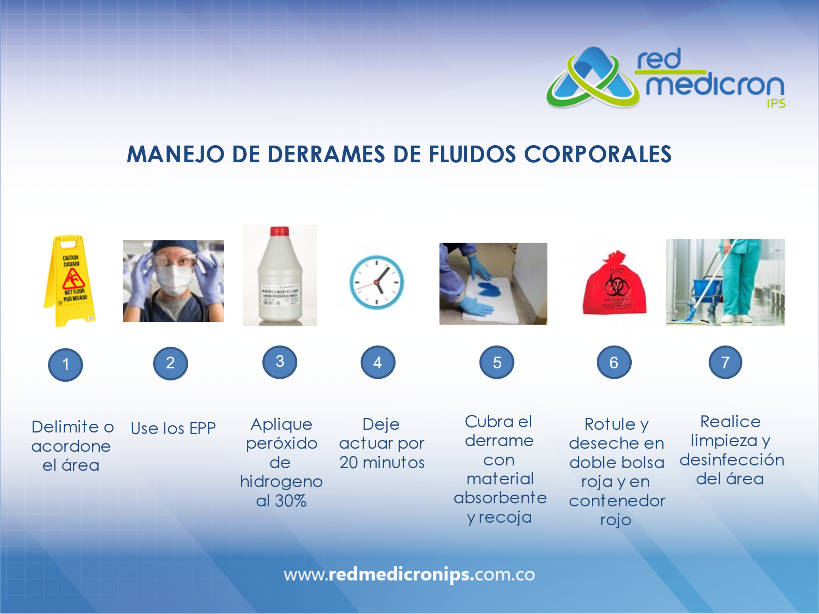**Anexo 001. DIAGRAMA DE OPERACIÓN**

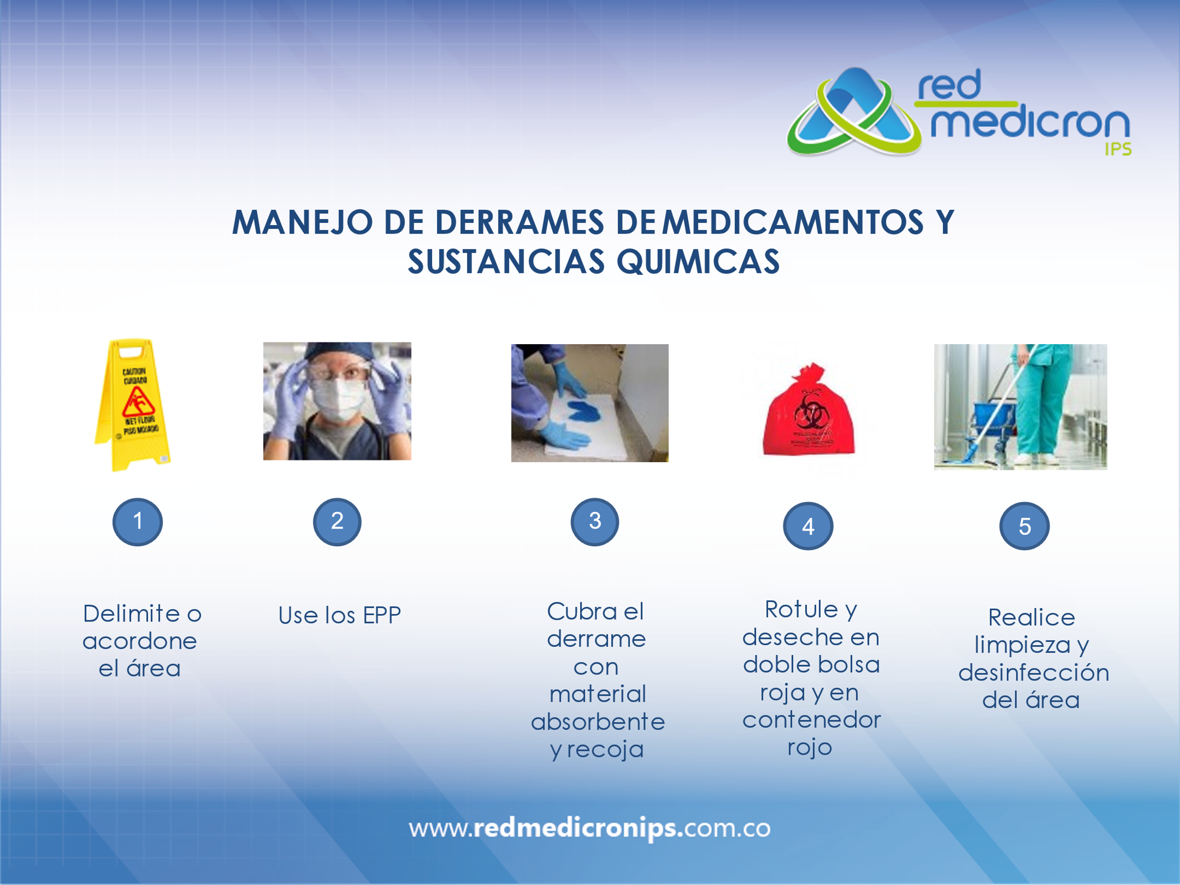

**Anexo 002. HOJA DE DATOS DE SEGURIDAD PERÓXIDO DE HIDRÓGENO**

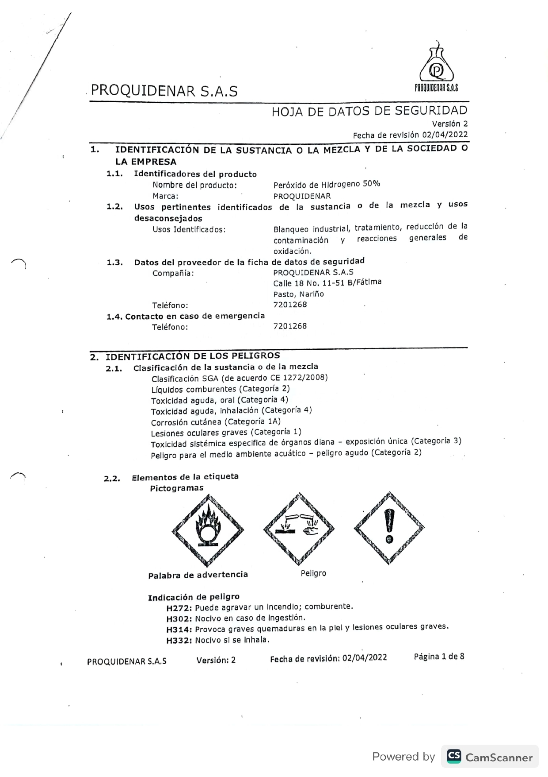

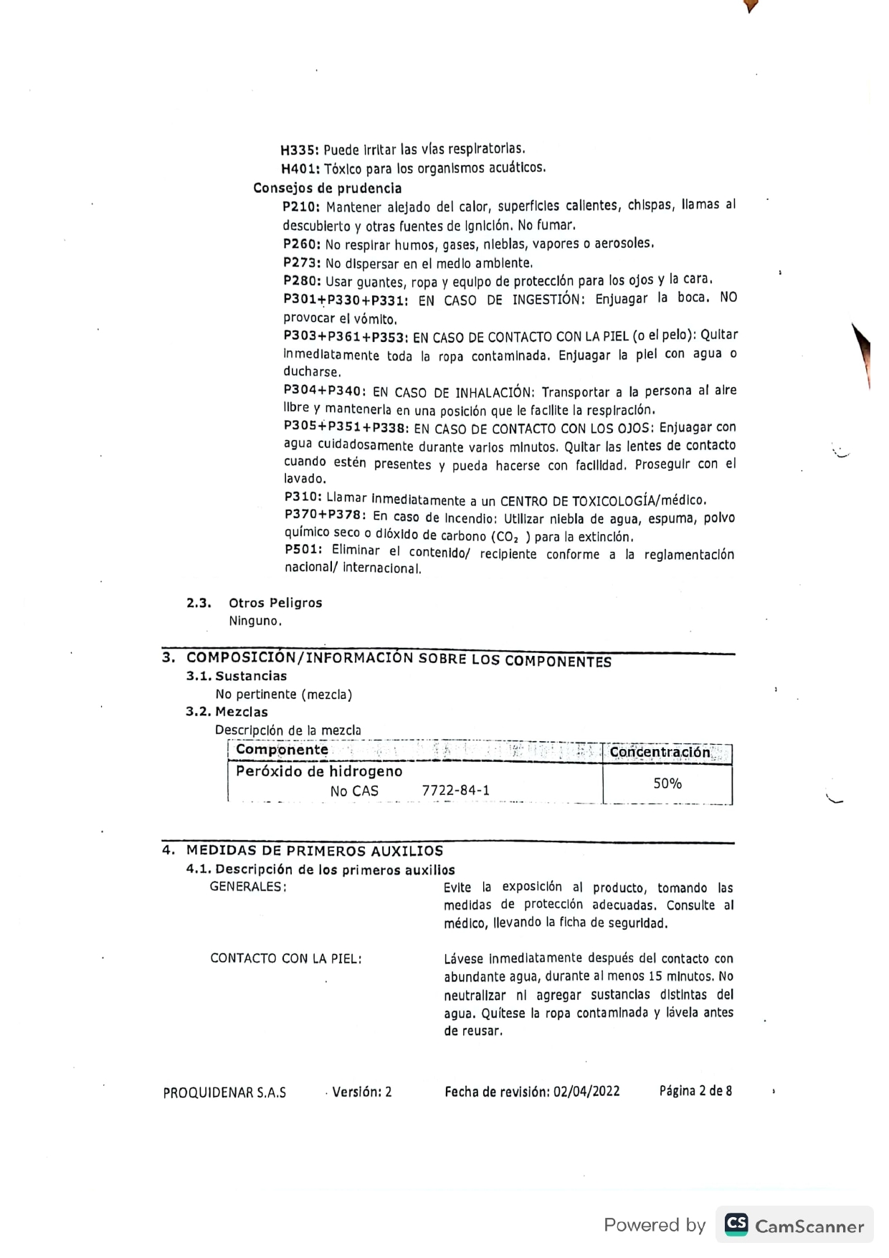

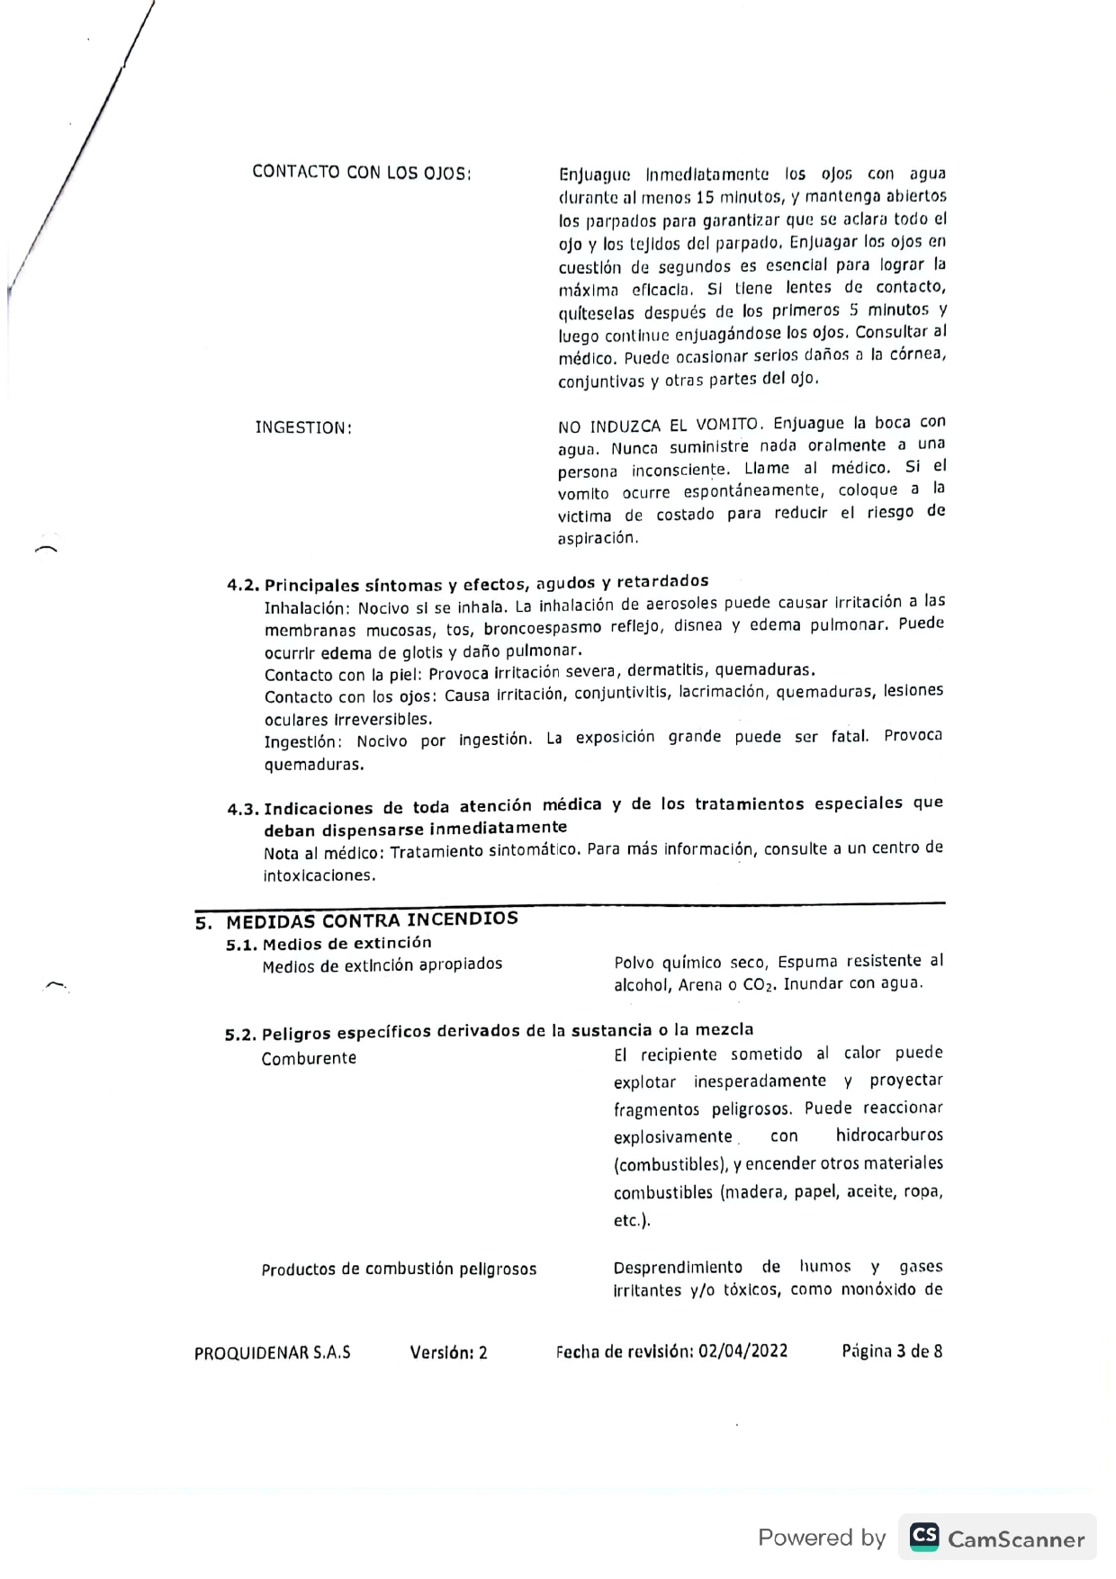

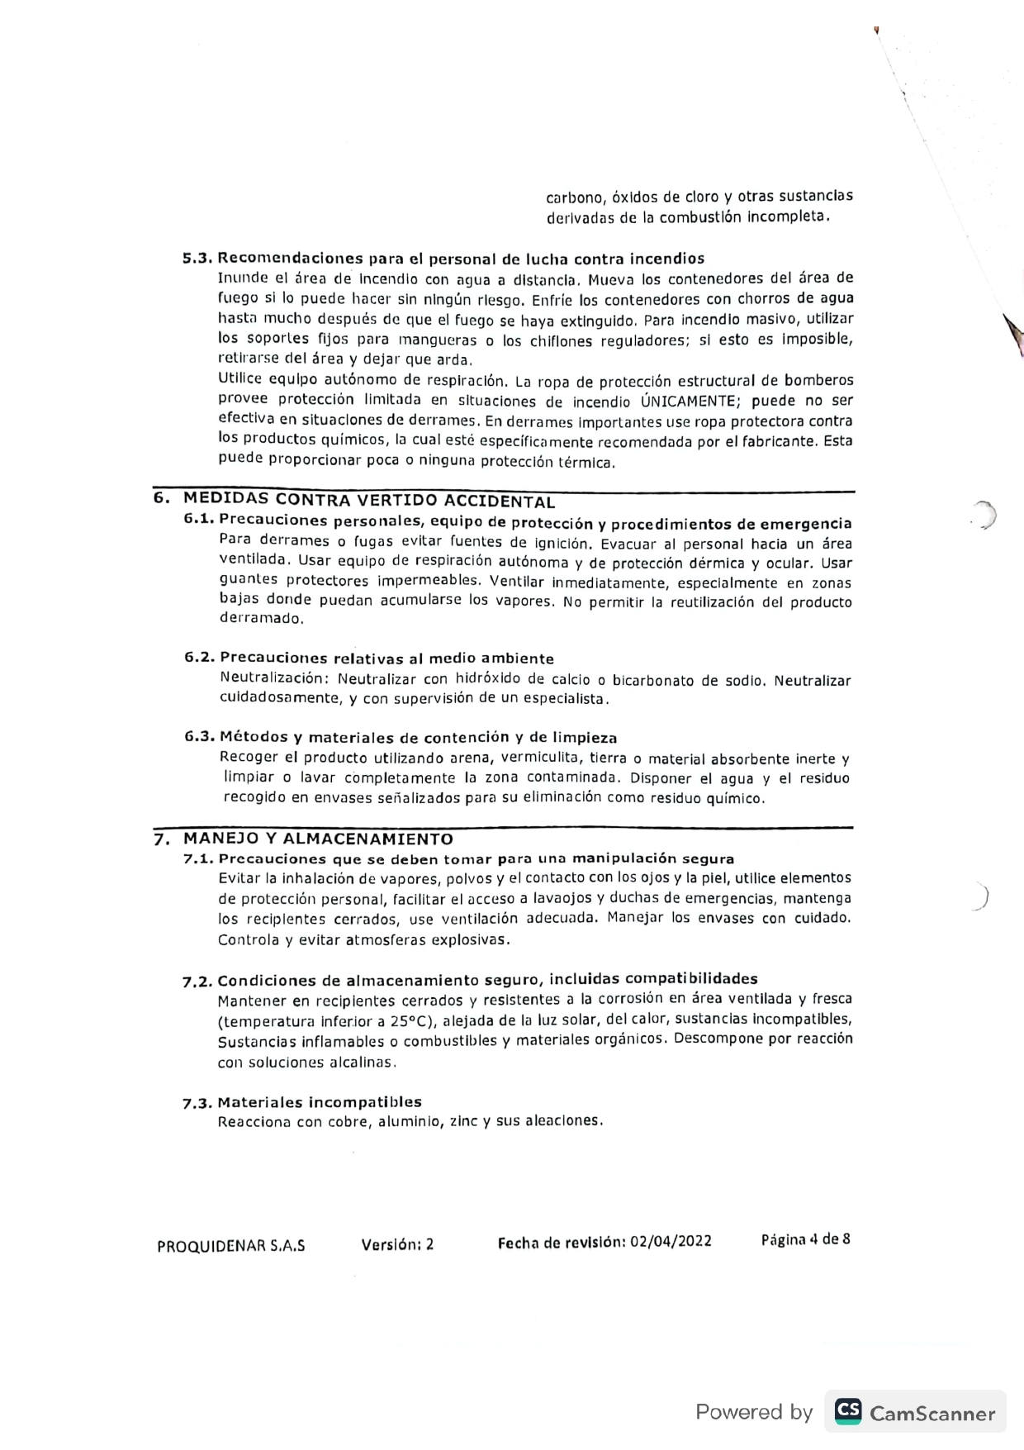

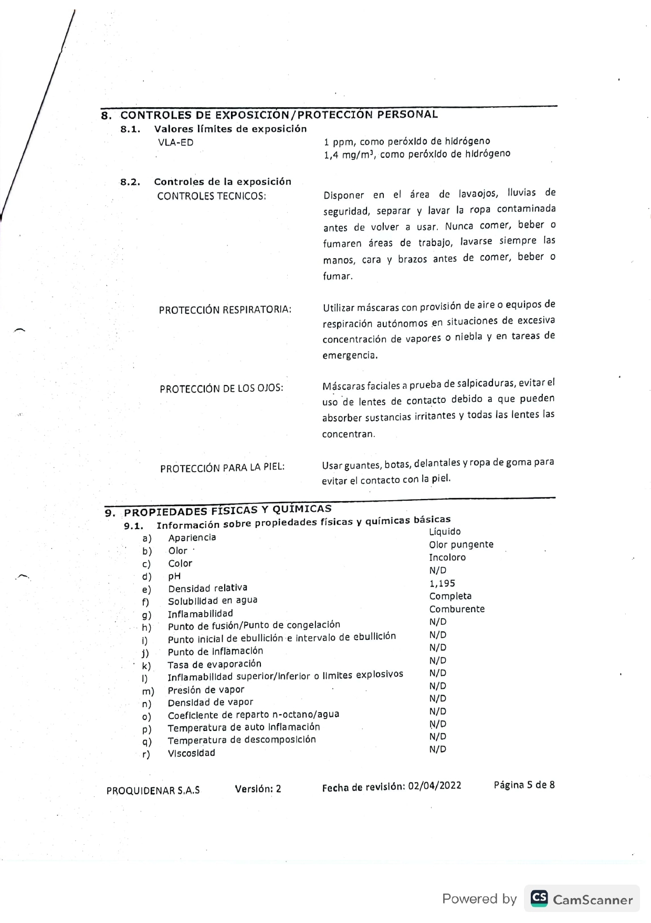

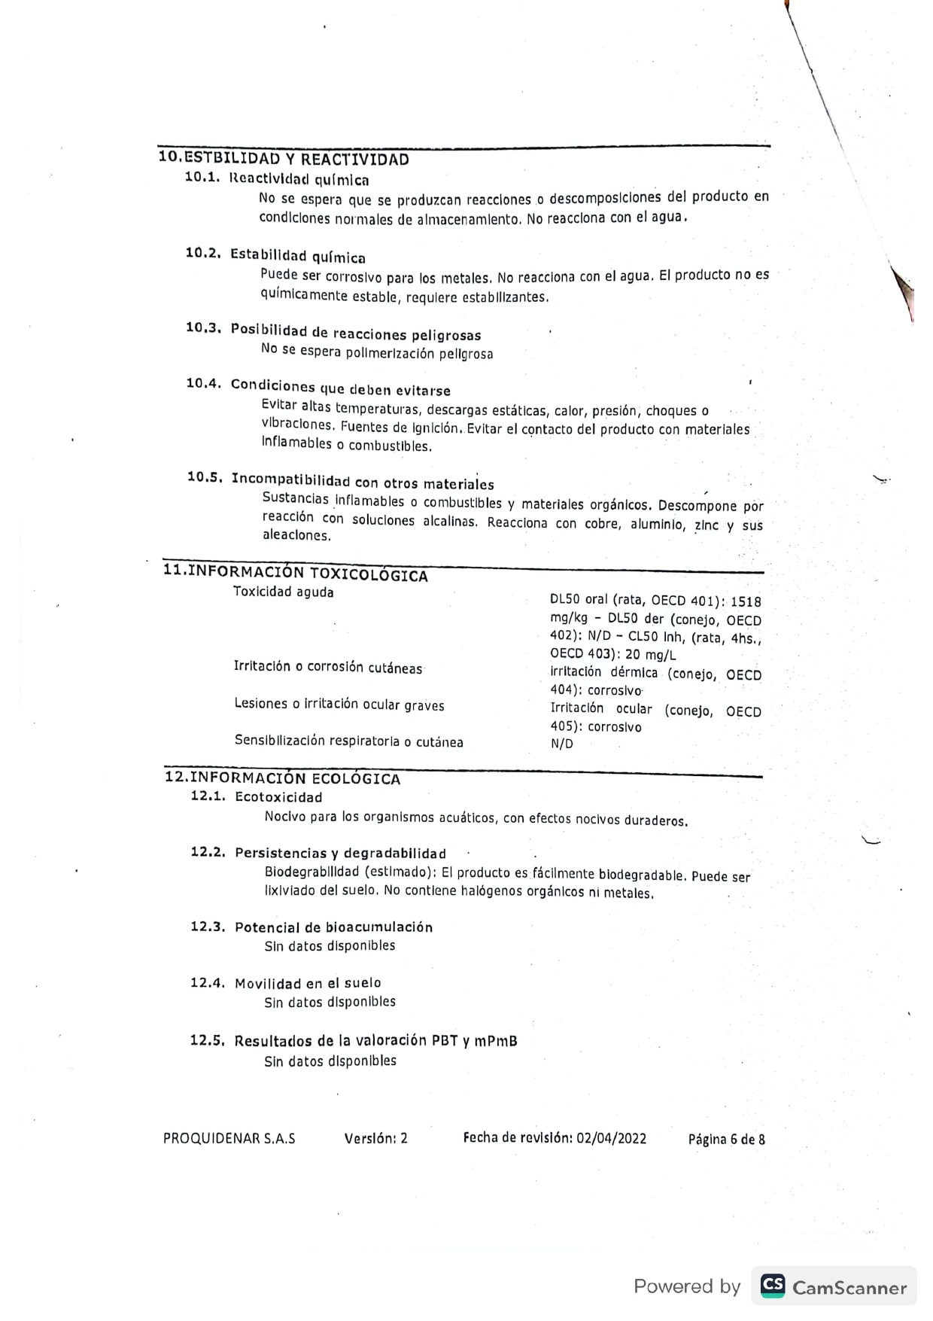

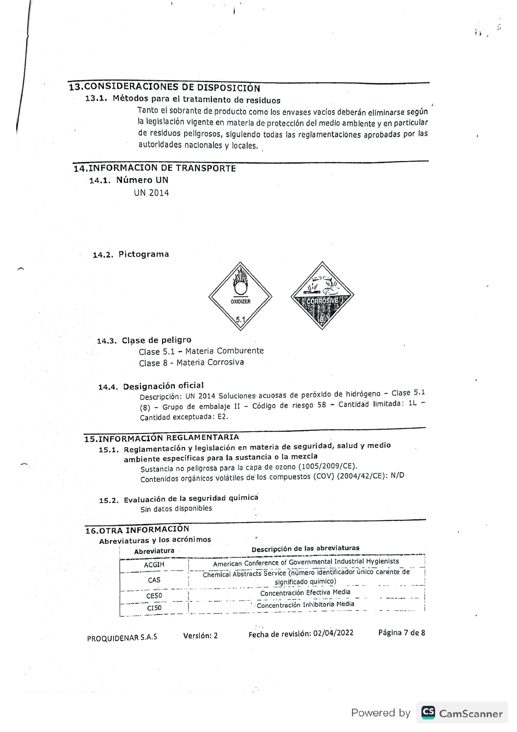

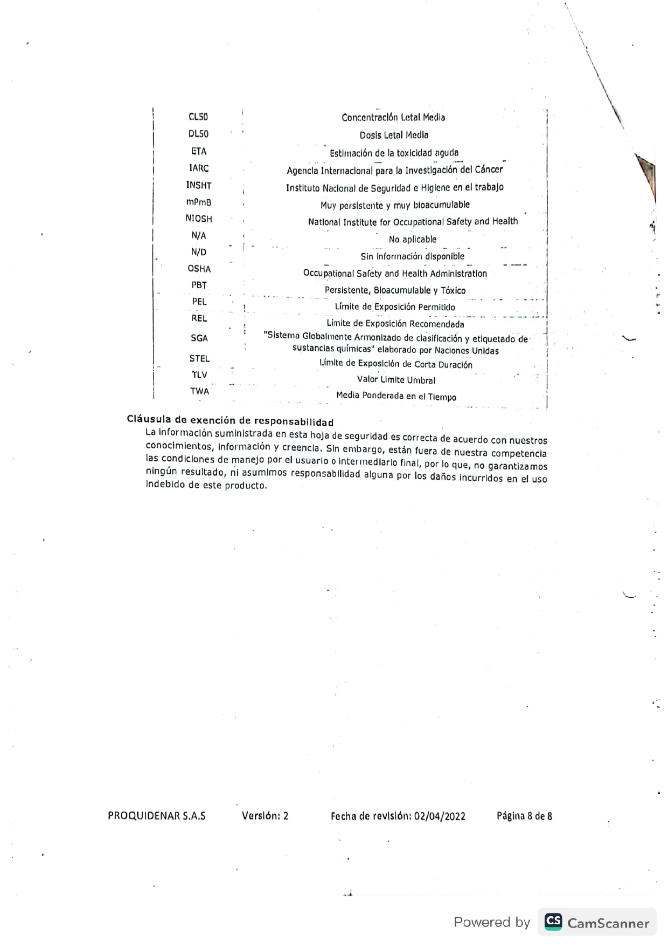

|  |  |  |  |
| --- | --- | --- | --- |
| **FECHA** | **VERSIÓN ANTERIOR** | **VERSIÓN NUEVA** | **MOTIVO DE CAMBIO** |
|  |  | 00 | Creación del documento |
| Junio 2022 | 00 | 01 | Revisión y ajuste del documento, de acuerdo Instructivo de información documentada.  Actualización de la codificación del documento, anteriormente se encontraba codificado como PTHSJT-U-09. |
| Febrero 2023 | 01 | 02 | 1. Revisión y ajustes de contenido. |
| Diciembre 2024 | 02 | 03 | 1. Revisión y ajustes de contenido. |
| Marzo 2025 |  |  |  |